Python
Manipulação De Texto
Quando escrevemos uma String o computador guarda separadamente cada carácter que foi digitado e numerando cada um dês do 0 à diante. Cada um é de índice. 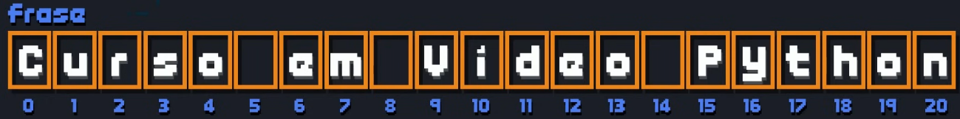
Exemplo de controle de Texto:
- \n = quebra linha no print.
- End = ‘’ = faz que o próximo print vá na mesma linha juntando com oque está no meio das aspas.
Exemplos de Fatiamento:
- Frase [9] = V #Mostrarar o índice solicitado.
Frase [9:13] = Vide #Ele não mostrará o índice citado para parar como nesse exemplo ele não mostrou o índice 13 que é (o).
- Frase [9:] = Vídeo Python #Tambem podemos colocar [9:21] porém não é o caso colocar um índice que não existe.
- Frase [9:14:2] = VdoPto #Ele irar pula sempre dois.
Exemplo de Análise:
- len(frase) = 21 #Vai dizer quantos caracteres temos.
- Frase.count(‘o’) = 3 #Vai dizer quantas vezes apareceu o que foi solicitado.
- Frase.find(‘deo’) = 11 #Procura o que foi solicitado e fala o índice que começa, se ele não acha o resultado será -1.
- ‘Curso’ in frase = True #Existe curso em frase?
Exemplo de Transformação:
- frase.replace(‘Python”Android’) = Android em Vídeo Python #Troque Python por Android.
- frase.upper() = CURSO EM VIDEO PYTHON
- frase.lower() = curso em vídeo python
- frase.capitalize() = Curso em vídeo python #Só a primeira letra da frase ficara maiúscula
- frase.title() = Curso Em Vídeo Python #Todas as palavras começam com a letra maiúscula
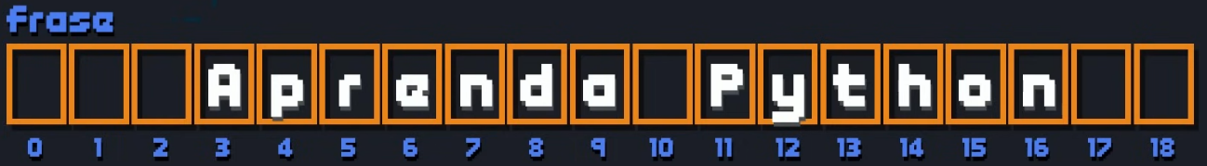
- frase.strip() = 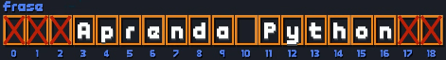 Ele tira todos os espaços excedentes do começo e do fim da string. E temos uma variação desse método que é rstrip() irá tirar só os espaços da direita e lstrip() irá tirar só os espaços da esquerda

Exemplos de Divisão:
- frase.split() #Resultado na imagem abaixo:
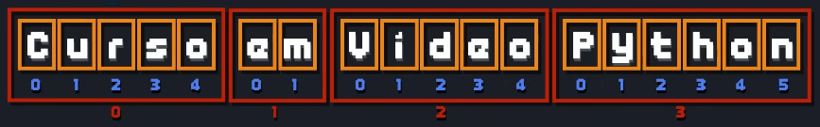

- ‘-’.join(frase) = curso-em-video-pyhon

Condições

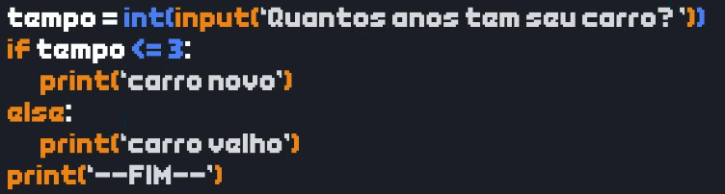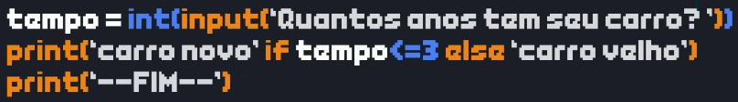
Condições Aninhadas
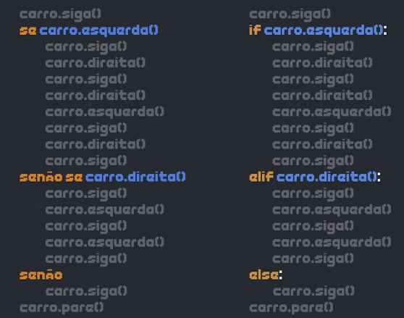
Dentro de um If posso usar vários Elif. Para ter um Elif tem que ter um If. Nem todo If tem Else
IF = Se Elif = Senão se Else = Senão
O IF e Elif coloca uma situação o Else ele é se naão foi nenhuma dessas situações vai ser isso.

Cores no Terminal
Existem vários modos de fazer e esse modo é Escape sequence ANSI tem que colocar \033 e m no final.
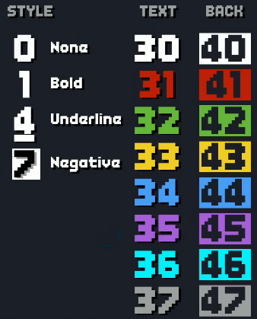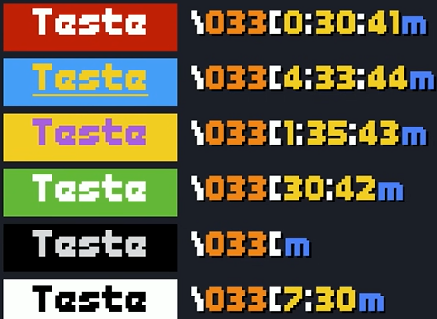
FOR (Laço de Repetição):
O for é usado quando sabemos quantas vezes queremos repetir algo.
Ele percorre uma sequência (como números, listas ou strings).
for é usado quando sabemos quantas vezes repetir
range(início, fim, passo)
Estrutura
for variável in sequência:
Exemplo – Contagem simples
for c in range(0, 5):
print(c)
Resultado:
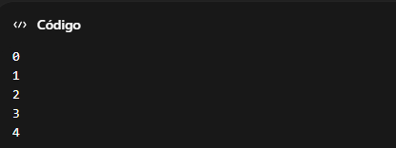
Ele começa no 0 e vai até 4.(O último número não é incluído.)
Exemplo 2 – Definindo passo
for c in range(0, 10, 2):
print(c)
Resultado:
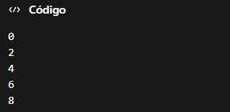
O 2 é o passo (vai pulando de 2 em 2).
Exemplo 3 – Contagem regressiva
for c in range(10, 0, -1):
print(c)
Resultado:
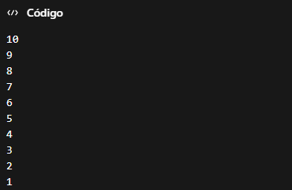
O -1 faz voltar.
Exemplo 4 – Percorrendo uma String
frase = "Python"
for letra in frase:
print(letra)
Resultado:
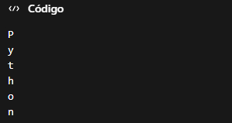
Ele percorre cada caractere da string.

